Para acessar o terminal CQL do cassandra basta executar o comando cqlsh
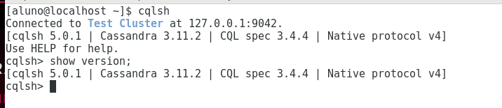

Exercício 1

1 - Crie uma keyspace com o nome desafios
2 - Crie 2 tabelas com os nomes trees e cities, seguindo as estruturas do arquivo /home/aluno/Downloads/cassandra/schema.txt (use letras minusculas)

saída do arquivo schema.txt:
Tabela Cities = "LatD", "LatM", "LatS", "NS", "LonD", "LonM", "LonS", "EW", "City", "State"
Tabela Trees = "Index_x", "Girth", "Height", "Volume"
Obs.: Veja o conteúdo dos arquivos trees.csv e cities.csv para identificar os tipos dos dados.
Dica: https://docs.datastax.com/en/cql/3.3/cql/cql_reference/cql_data_types_c.html
https://docs.datastax.com/en/cql/3.3/cql/cql_using/useCompoundPrimaryKey.html

4 - Importe os arquivos para as tabelas, utilize os arquivos trees.csv e cities.csv localizados em /home/aluno/Downloads/cassandra/

Dica:
https://docs.datastax.com/en/cql/3.3/cql/cql_reference/cqlshCopy.html?hl=copy
5 - Faça consultas simples para verificar os dados

Exercício 2
1 – Dentro da keyspace desafio. Crie uma tabela com nome alunos com os seguintes dados (defina os tipos de dados)
* nome
* cpf (primary key)
* dt_nasc
2 - Crie um index para o dt_nasc
3 - Insira 10 registros (tente inserir aluno com mesmo cpf)
4 - Crie uma tabela notas
* id (numero autoincremento - primary key)
* cpf
* nota
5 - Insira 3/2 notas para cada aluno.
6 - Faça as consultas
* Qual o aluno com maior nota.
* Qual o aluno com menor nota.
* Qual a media geral dos alunos.
Obs.: http://cassandra.apache.org/doc/latest/cql/functions.html

